HOUSE.NL WINT DE BESTE STARTUP AWARD MET DÉ OPLOSSING VOOR EEN TRANSPARANTE WONINGMARKT
Vrijdag 12 november 2021 House.nl, het revolutionaire platform voor een transparant aan- en verkoopproces van woningen, wint de Beste Startup Award tijdens de uitreiking van de Nationale Makelaar Awards.

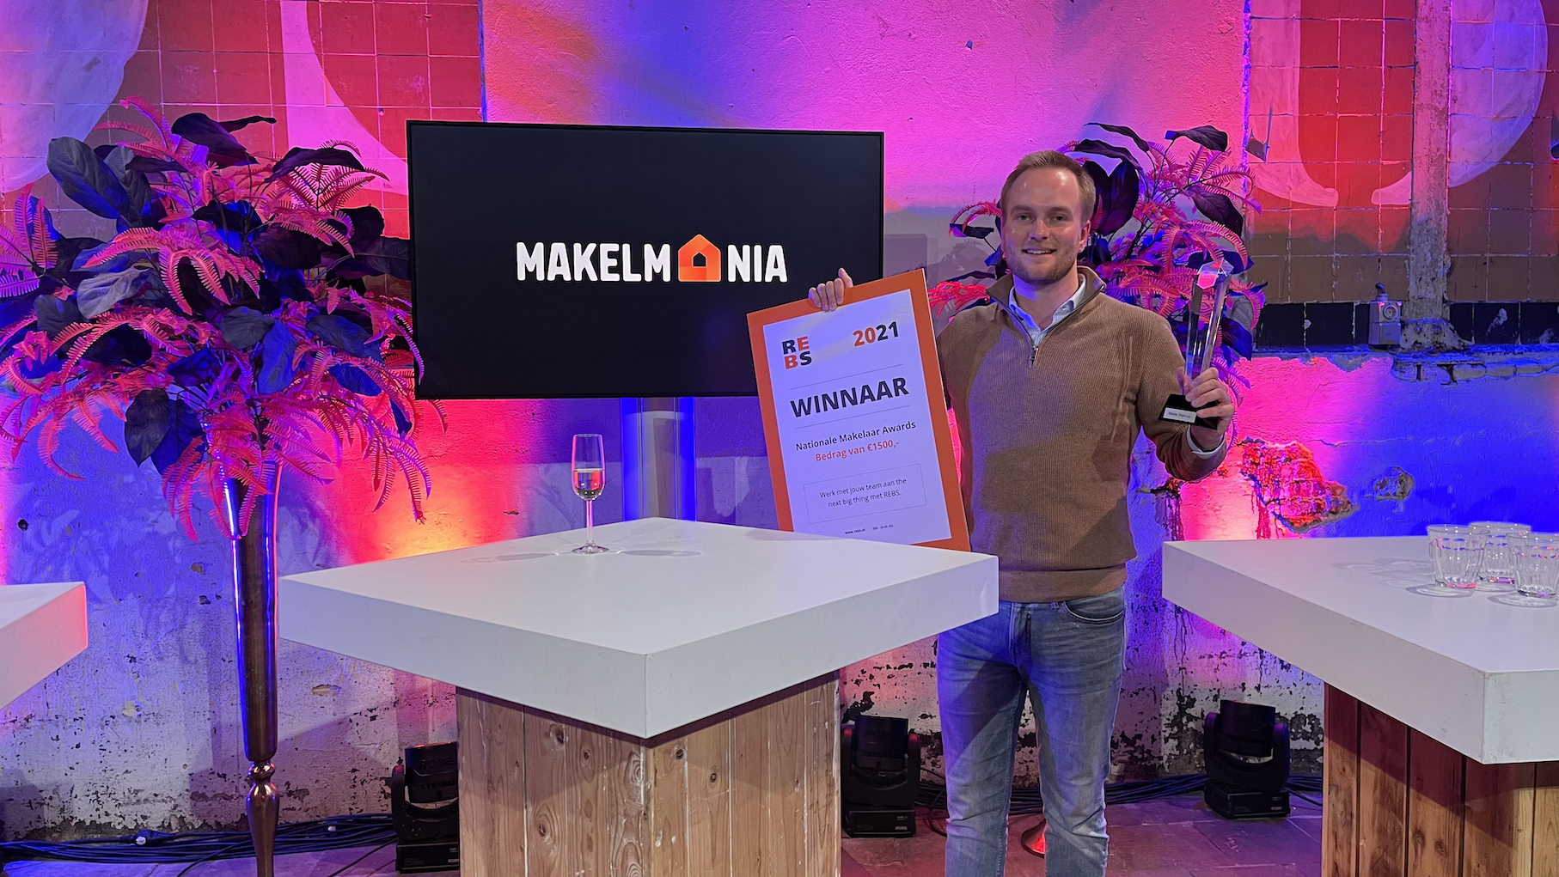

"Wij zijn hier ontzettend blij mee,” zegt oprichter van House.nl, Maurits Grosfeld. “We werken al vanaf de oprichting in 2019 keihard aan ons platform, dat het verkoopproces in de woningmarkt transparant en eerlijk maakt. Met dit verkoopproces, zonder de dominante rol van de makelaar, schudden we de woningmarkt op. Geen gesjoemel, maar eerlijke kansen voor iedereen.”
WONINGCONSUMENT ZELF REGISSEUR IN AAN- EN VERKOOPPROCES
“Deze prijs betekent erkenning van onze missie voor een revolutionaire transformatie van de makelaarswereld en woningmarkt. Deze prijs is ook een steun in de rug voor onze crowdfundingsactie, waarmee we nog sneller stappen willen maken in de ontwikkeling van ons platform.” Grosfeld verwacht begin 2022 vervolmaking van het transparante verkoopplatform. “Wij zijn al een hele stap verder dan de makelaardij: we gaan voor volledig transparantie vóór, tijdens en na het biedproces, gebaseerd op goede informatie en datagedreven processen. Niet de makelaar bepaalt en beslist, maar de consument is de baas over het aan- en verkoopproces bij ons.” Een disruptieve, andere benadering in de door makelaars gedomineerde woningmarkt. “Eén die gewaardeerd wordt, blijkt uit de reacties van klanten van de afgelopen tijd.”, aldus Grosfeld.
CROWDFUNDINGSACTIE HOUSE.NL HELPT OM TRANSPARANTE WONINGMARKT SNEL TE REALISEREN
De winnaar van de Beste Startup Award timmert aan de weg met de onlangs gelanceerde crowdfundingsactie. “We zetten met het opgehaalde kapitaal de volgende stap in het vervolmaken van ons transparante verkoopproces. Deze award zal mensen hopelijk interesseren om juist nu deel te nemen aan onze crowdfundingsactie voor een eerlijke huizenmarkt.” Er kan geïnvesteerd worden via de website van crowdaboutnow.nl.

Over: House.nl
House.nl is in 2019 opgericht door Maurits Grosfeld. Het enthousiaste team bestaat uit 7 medewerkers. House.nl heeft tevens een landelijk bereik van (aangesloten) makelaars. Afgelopen jaar zijn er meer dan 50 succesvolle transacties via het platform gerealiseerd. Met het eerste transparante en datagedreven verkoopplatform voor de woningmarkt helpt het bedrijf (ver)kopers huizen eerlijker en efficiënter te (ver)kopen. Het platform gaat vaste tarieven hanteren, ongeacht de verkoopprijs. www.house.nl

Newsroom
View the full press release including more photos and videos in our Newsroom.
View the full press release
View all previous press releases

Contact information
Name: Maurits Grosfeld
Function: Founder
Email: info@house.nl
Phone: 0622554488

